|  |  |  |  |
| --- | --- | --- | --- |
| **Sujet** | PROCEDURE SALES | **Version** | 1.1 |
| **Date de création** | 24 juin 2024 | **Auteur** | Anaïs LEGUERET |
| **Validation** | Gabriel GAGNERE | **Date de validation** |  |
| **Date de dernière mise à jour / modificateur** | 24 juin 2024  Anaïs Legueret | **Services concernés** | Sales  Logistique  Achats |

Cette procédure a pour objectif d’harmoniser la création, la transmission et le suivi de toute **demande** entrante d’un **client.**

TABLE DES MATIERES (à créer)

1. Création de la demande client
   1. Canaux entrants

Les demandes client peuvent rentrer par :

* Email sur [info@promerka.com](mailto:info@promerka.com) ou [sales@promerka.com](mailto:sales@promerka.com) ou [admin@promerka.com](mailto:admin@promerka.com)
* Par téléphone au 0848 797 797
* Par les collègues, par exemple lors d’une visite client ou d’une livraison
  1. Logiciel utilisé

Ouvrir Winbiz avec les identifiants de Bilel depuis la barre d’outils en bas à droite du Windows de démarrage.

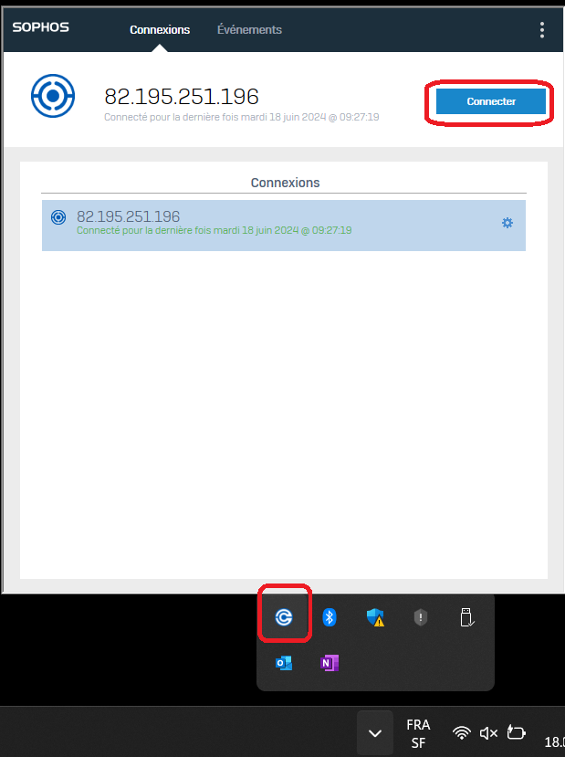

* 1. Création d’une offre

Pour toute de demande d’offre ou commande directe, il faut créer une offre. Cela a plusieurs avantge : tracer toutes les demandes, évaluer une charge de travail, comparer les besoins initiaux dans les offres et les besoins finaux dans les confirmations. Etc.

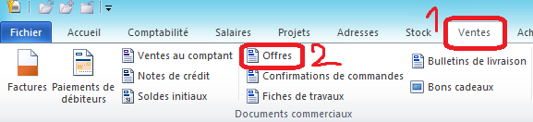

Une fois dans l’onglet offre, on peut aller chercher le template pour les offres et le dupliquer.

Recherche avec ctrl F :

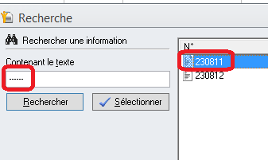

double cliquer sur la 230811 (en FR) ou la suivante (en DE) + click droit sur la **230811**

> sélectionner « copier vers »

**Attention**: toujours copier vers « **offre, devis** » pour dupliquer.

Voici les champs à modifier en fonction de la demande :

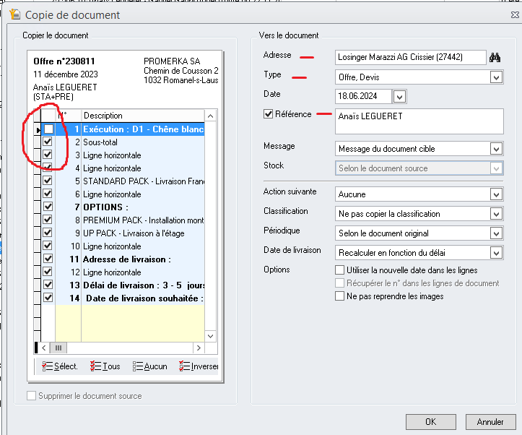

* 1. Saisie de l’offre – le haut

Pour standardiser la mise en forme de toutes les offres, Il faut remplir les champs dans cet ordre la, avec la typologie proposée dans l’offre 230811, à savoir :

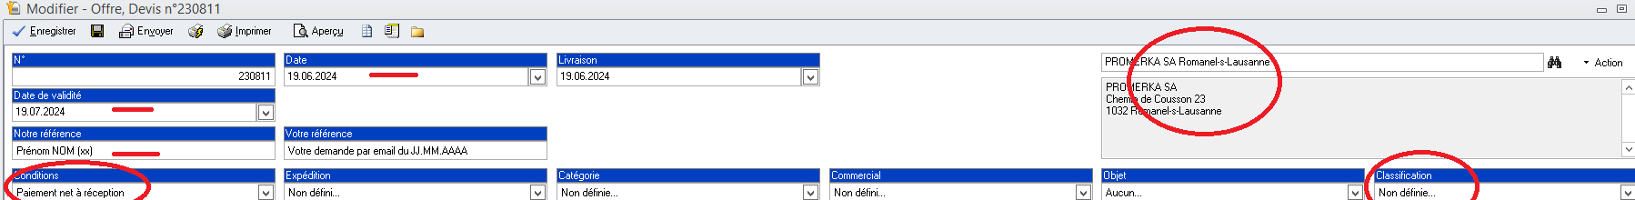

- Date vérifier que c’est bien celle du jour oü on traite la demande

- Date de validité  1 mois

- Notre référence Prénom NOM (de celui qui réceptionne la demande ) + (initiales de celui qui la saisie pour un autre collegue, si différent de celui qui réceptionne la demande)

- Votre référence date de la demande + nom du demandeur (Prénom NOM) + pour les grandes entreprises, ajouter si déjà connu, le n° PO ou KST ou ordre (n° de commande de la comptabilité du client)

- Client à facturer A droite, à sélectionner (attention, il peut y avoir plusieurs comptes de facturation)

- Conditions cliquer sur **Action** > **Ouvrir l’adresse**, à changer manuellement selon les informations dans l’onglet « débiteur » de la fiche client (cf screen shot ci-dessous) et regarder au passage le % de remise pour le saisir correctement dans le prix des articles

- Classification sélectionner le bon statut pour le suivi (sous format export) dans Winbiz

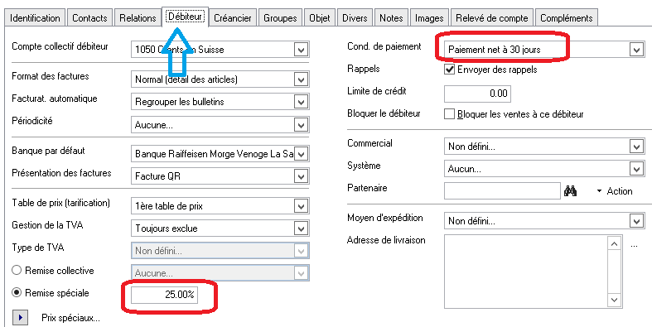

* 1. Saisie de l’offre – le bas



* + 1. Masque : articles si existant dans la base de données
* rechercher par texte ou par ref 🡪 en cliquant sur les jummelles
* quantité à indiquer 🡪 une fois l’article trouvé
* Remise en % 🡪 mettre celle indiquée dans la fiche client jglskdfjglfj si elle ne se met pas automatiquement

**A noter :** Il est impossible de modifier le prix quand l’article est connu de winbiz, car il modifierait aussi par ricoché les prix chez Achats ! On peut le modifier seulement dans le cas d’un article hors winbiz qu’on commande spécialement pour un client (code article PMKABUY. Voir plus loin dans la procédure).